目錄

如何進入產學研合作平台 2
如何註冊產學研合作平台帳號 4
企業如何發布案件 12
企業如何查看與修改案件 15

如何進入產學研合作平台

- 搜尋「台科大管理學院」。

台科大管理學院

- 點擊進入管院網站。
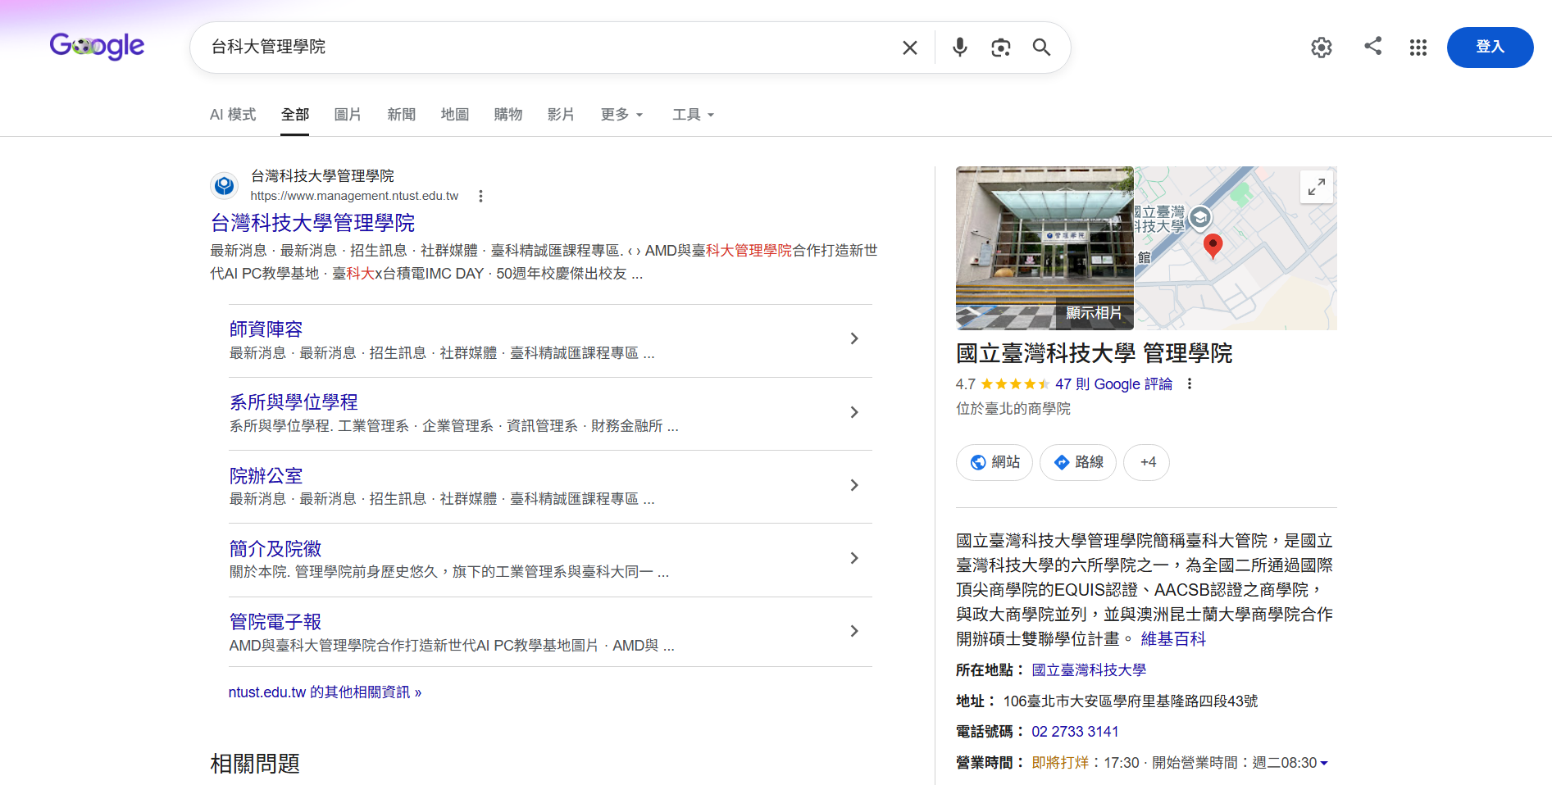
或直接輸入網址 https://www.management.ntust.edu.tw/
- 在網站上方找到「產學研合作平台」，點擊進入。
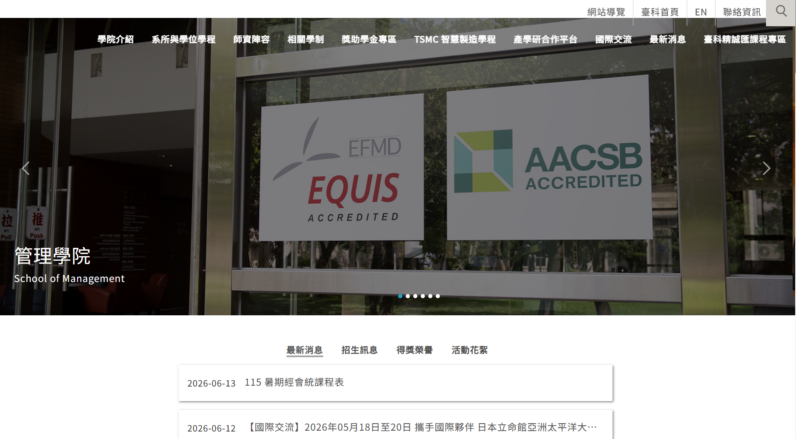

- 成功進入產學研合作平台網站。
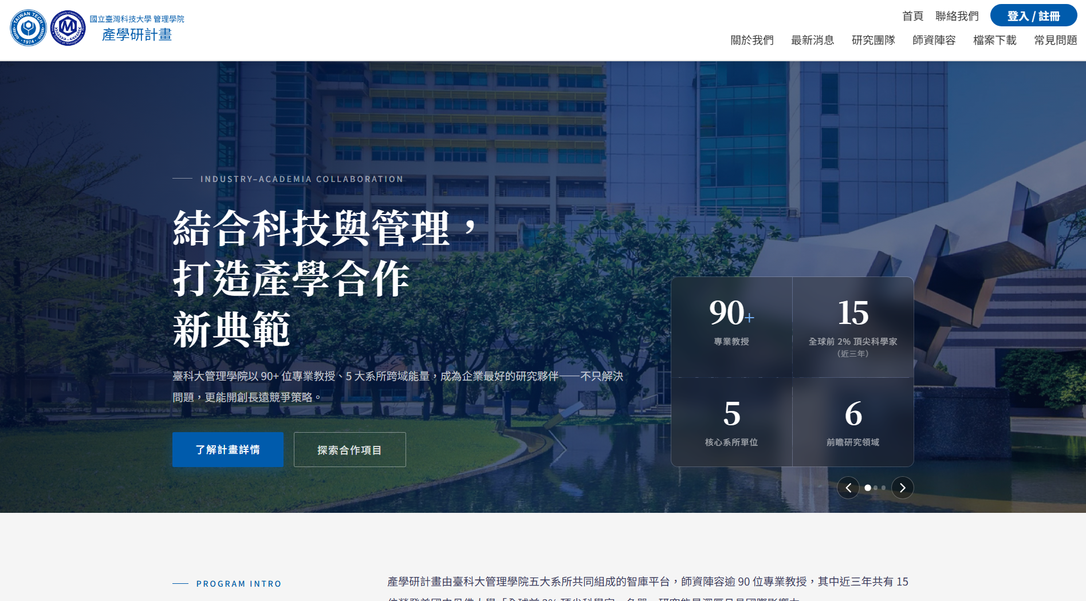

如何註冊產學研合作平台帳號

- 點選右上方「登入/註冊」。
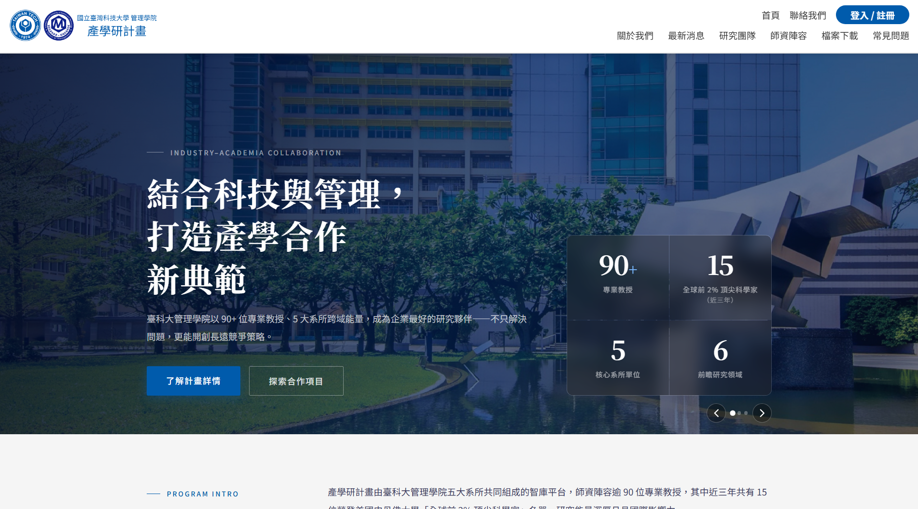

- 點選下方「註冊帳號」。
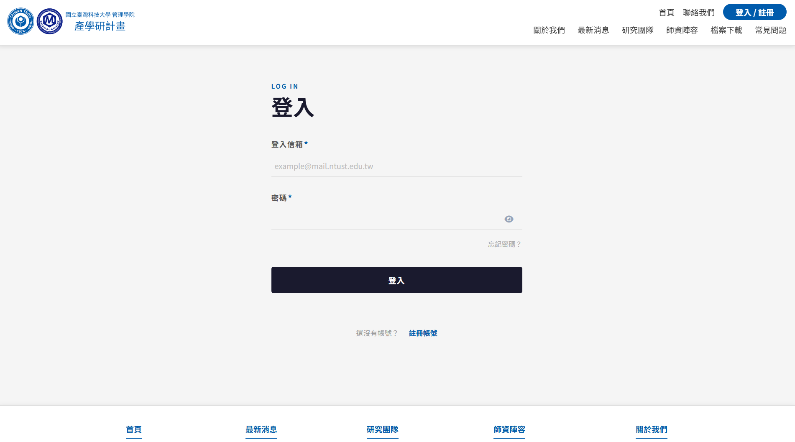

- 依照身分選擇類別。
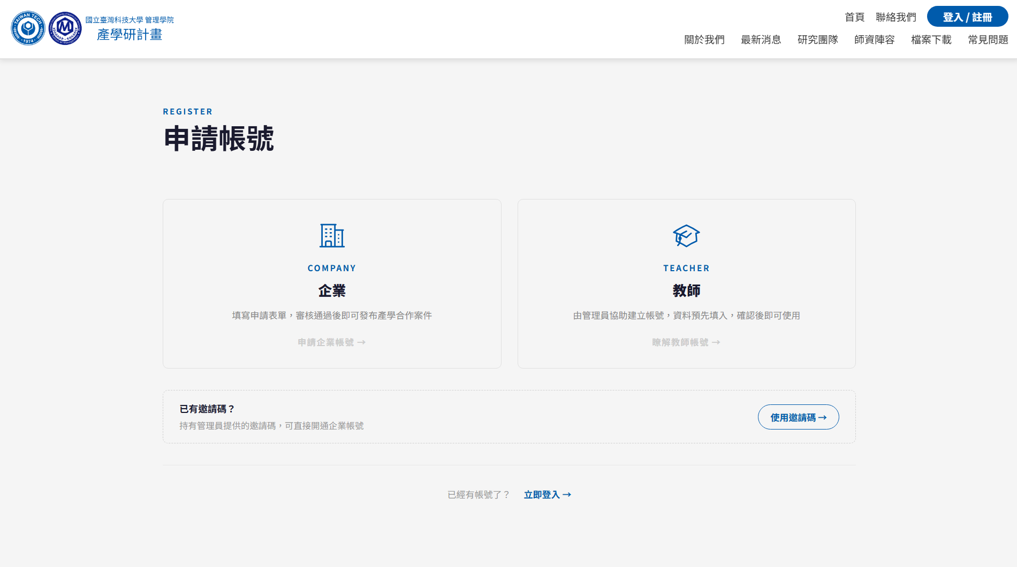
教師已由管理員預先註冊，將由管理帳號統一發送初始密碼信件，請教師登入後自行修改，如未獲得初始密碼信件或疑問初始密碼，請透過以下方式與管理學院聯繫。
聯絡人：李先生 信箱：m11409316@mail.ntust.edu.tw

如您未獲得邀請碼，請往下看「企業註冊」說明；如您已獲得邀請碼，請略過本節，直接觀看「5. 使用『邀請碼』註冊」。
- 企業註冊。
4-1. 填入企業基本資料。
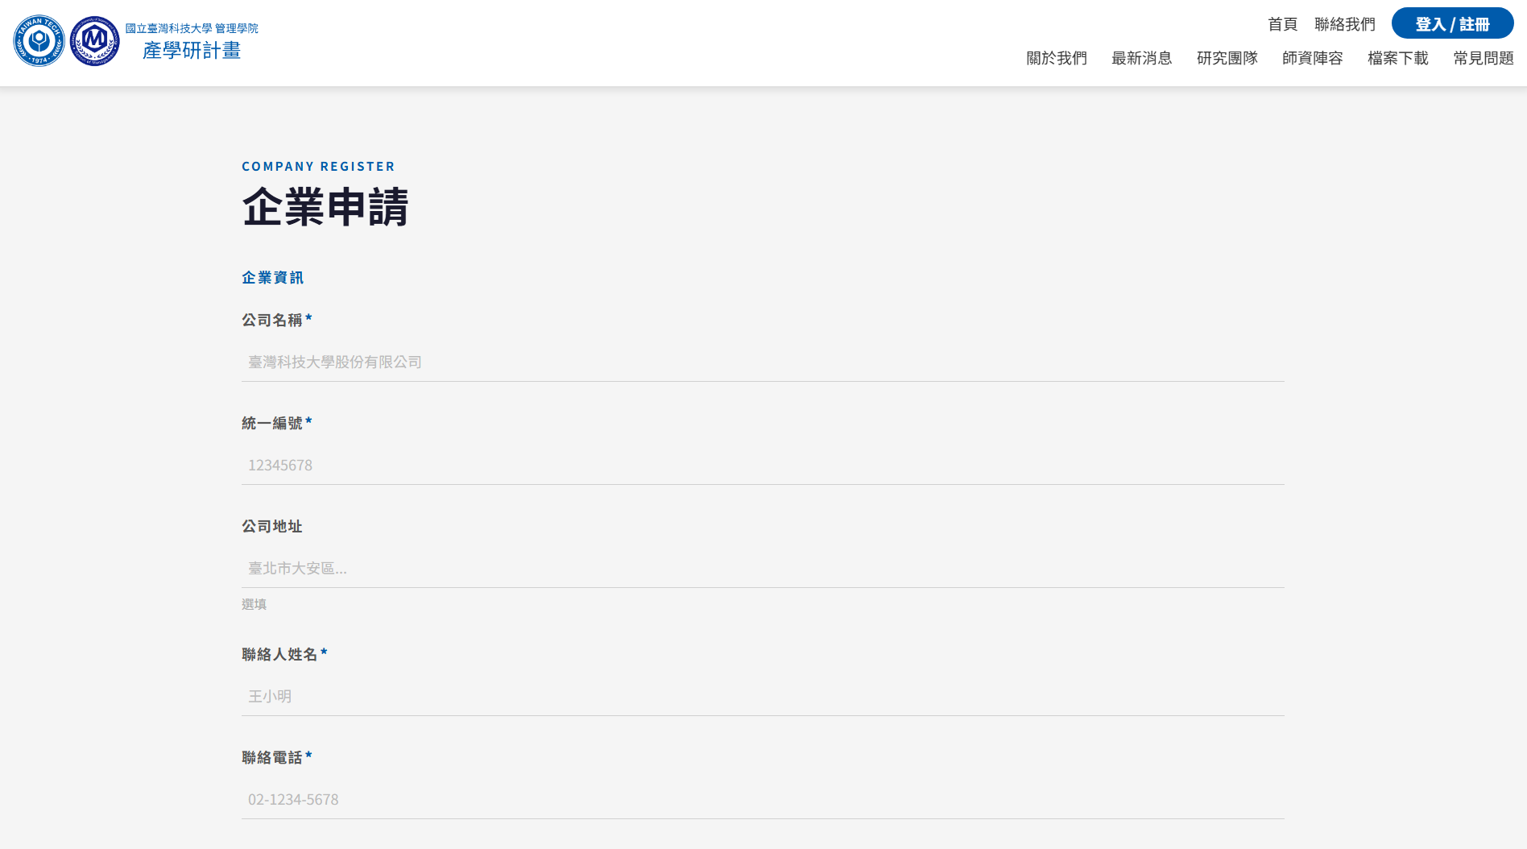
為了方便平台資料顯示，請預先準備企業logo檔案，如暫無檔案，可先以任意檔案上傳後，聯繫管理員更換。

4-2. 填入帳號資料。
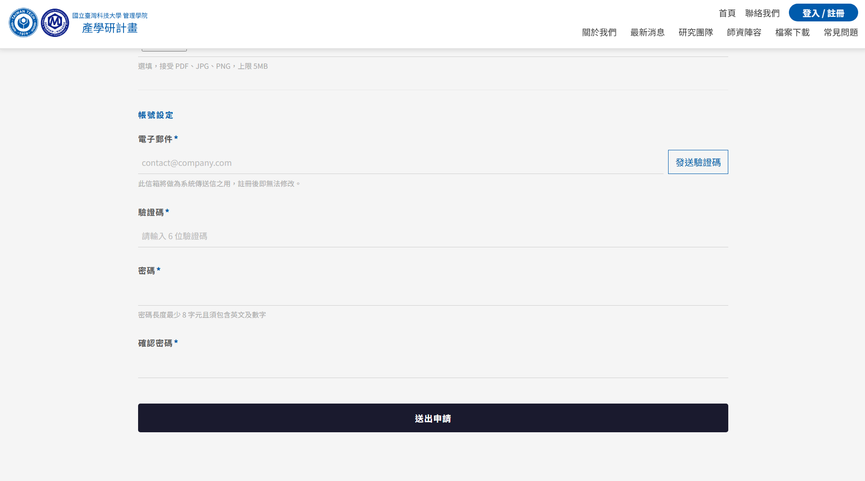
未來將以此處填寫之電子郵件信箱與密碼作為登入方式。

4-3. 驗證信箱並填寫驗證碼。

4-4. 請至信箱收取驗證碼，完成信箱驗證。
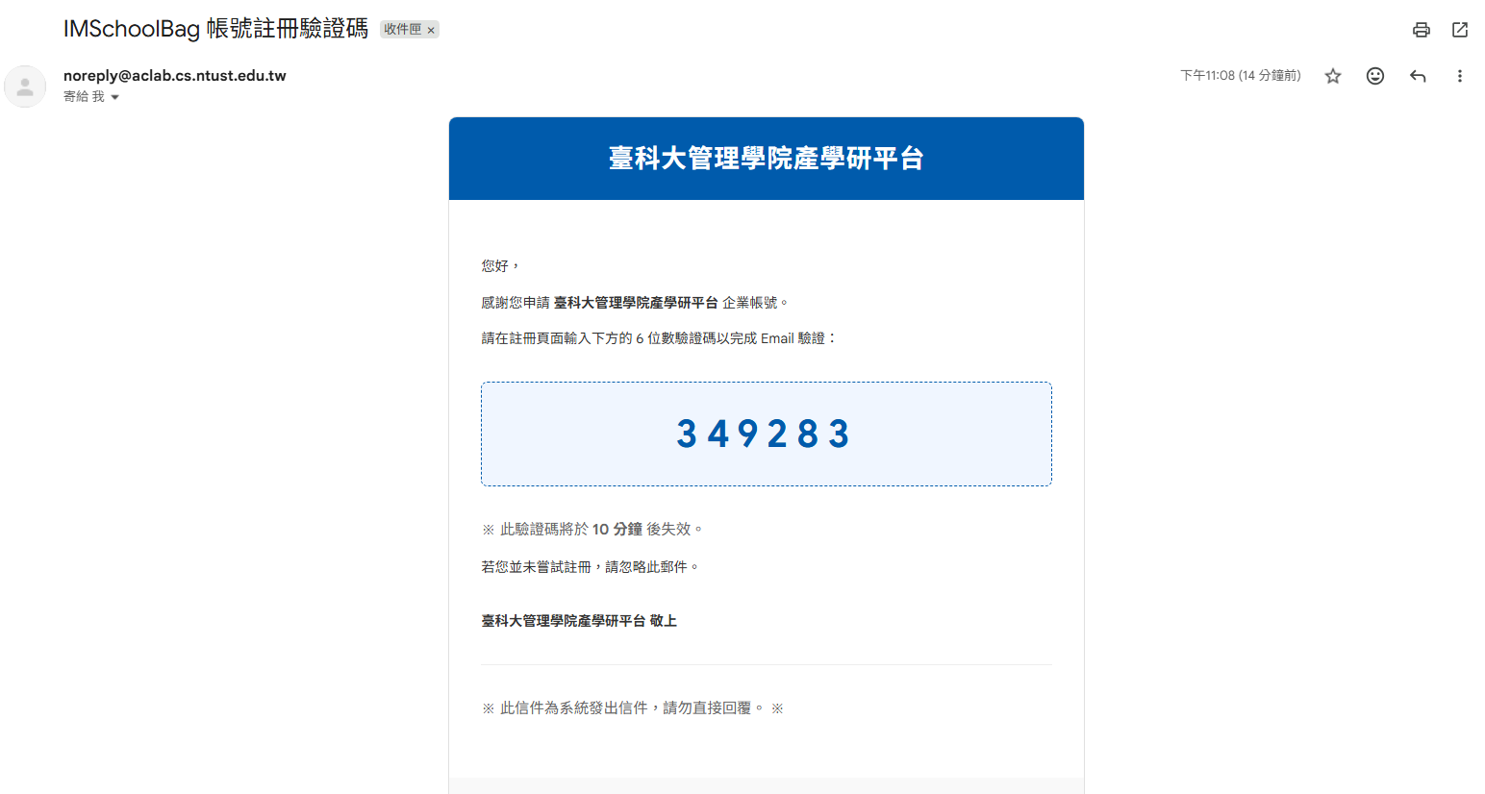

4-5. 填妥其他資料之後，按下「送出申請」。
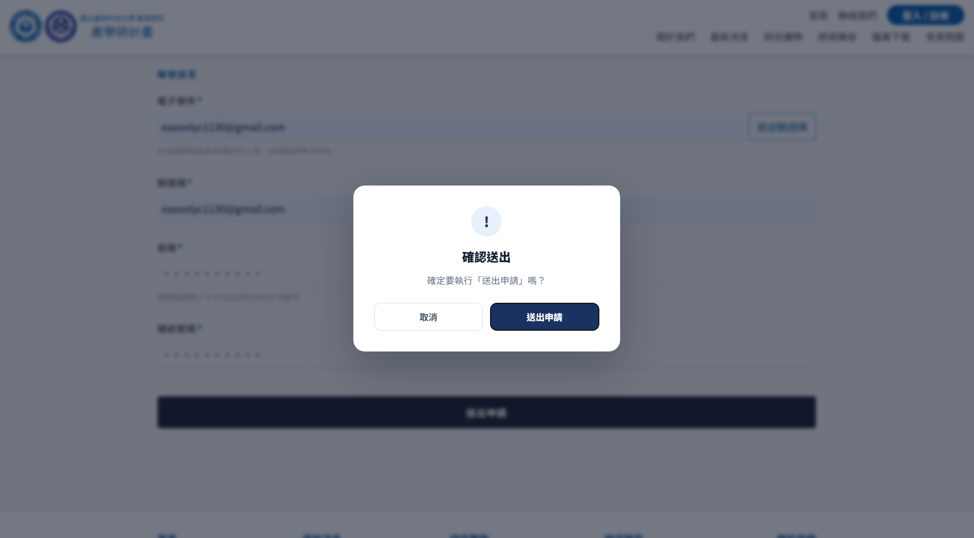
需等待後台人工審核帳號，確認即可登入平台。作業時間約1-3個工作日，如逾期未獲審核通過，請透過以下方式與管理學院聯繫。
聯絡人：李先生 信箱：m11409316@mail.ntust.edu.tw

如您已透過「企業註冊」方式完成註冊流程，可略過本節內容。
- 使用「邀請碼」註冊。
如您先前已獲得平台註冊邀請碼，請以此方式註冊，能加速作業流程。

  - 填寫「邀請碼」與企業基本資料。
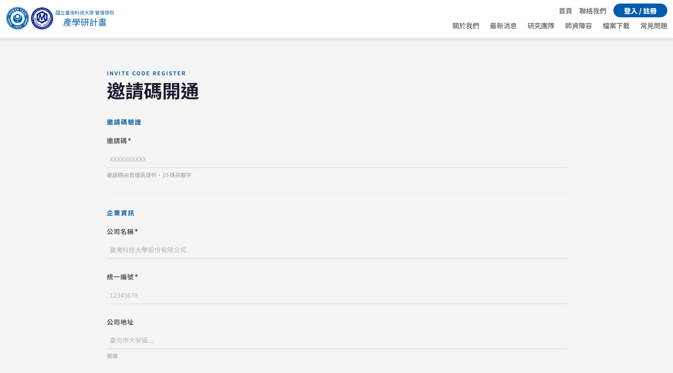
為了方便平台資料顯示，請預先準備企業logo檔案，如暫無檔案，可先以任意檔案上傳後，聯繫管理員更換。
5-2. 填入帳號資料。
未來將以此處填寫之電子郵件信箱與密碼作為登入方式。

5-3. 驗證信箱並填寫驗證碼。

5-4. 請至信箱收取驗證碼，完成信箱驗證。

5-5. 填妥之後按下「送出申請」。
送出後無須等候審核，可直接開始使用平台。

企業如何發布案件

- 登入企業帳號後，在首頁選擇「案件列表」→「發布案件」。


- 填寫案件資料
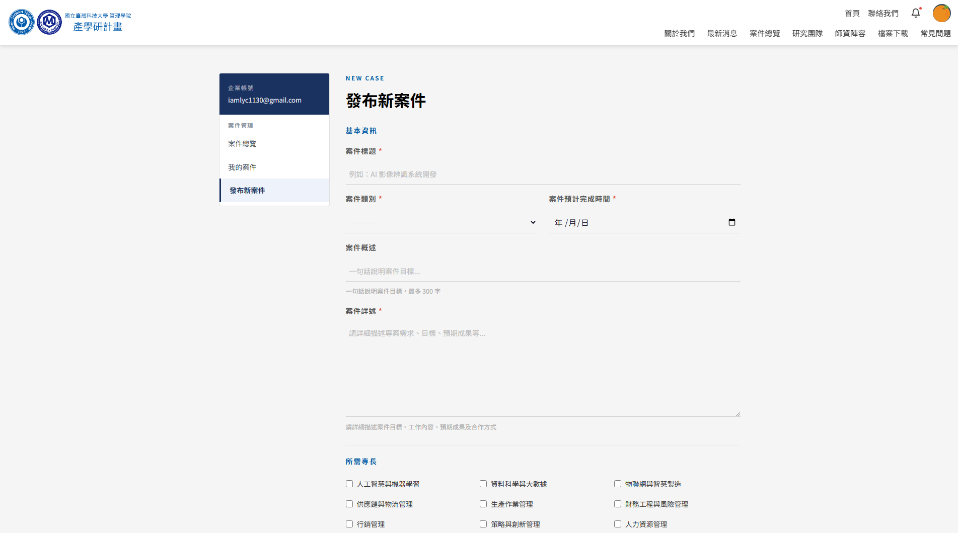
- 補充說明：為保障企業隱私，發布案件時可以選擇隱藏公司名稱、預算、詳密描述這三 項資訊，或選擇「匿名發案」，可同時隱藏上述三項資訊。
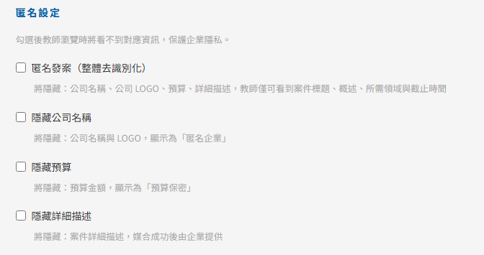

- 填寫完成後按下「發布案件」。如有尚須確認的內容，也可以先選擇「儲存為草稿」。
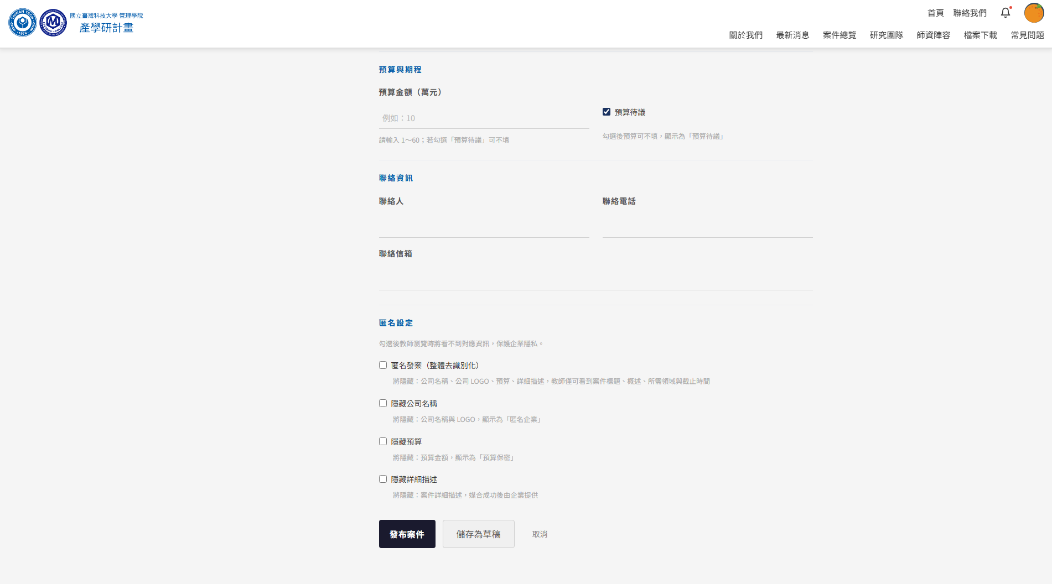

4. 確認無誤後即可「發布案件」 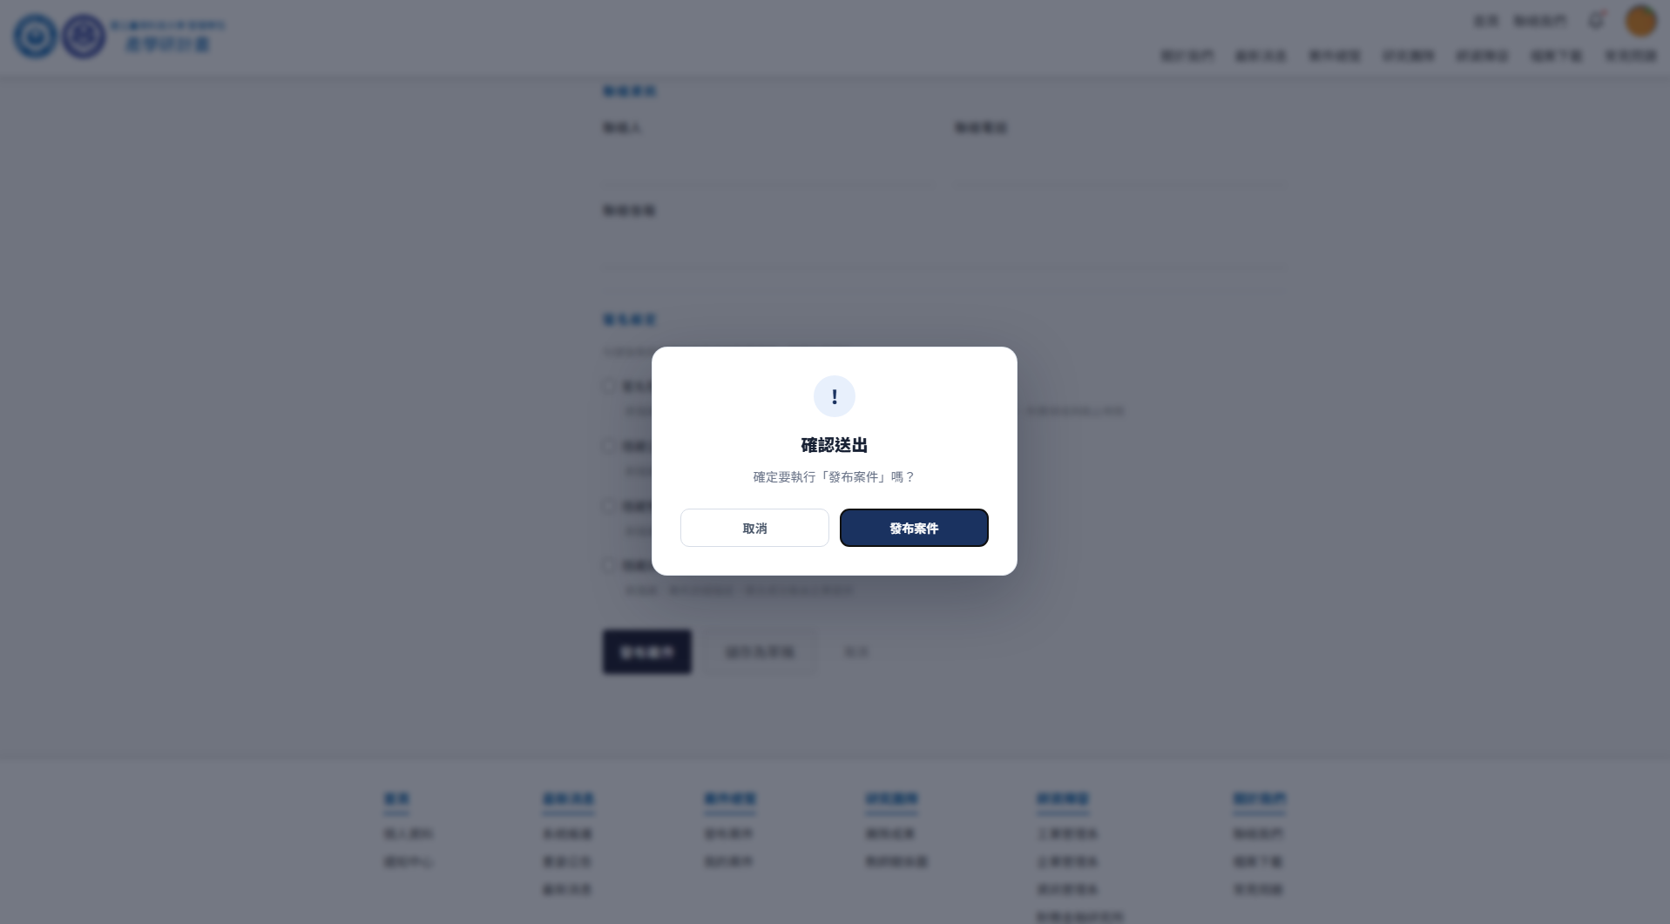

5. 案件發布後會進入「待審核」狀態，需等待後台人工審核案件後才會公開發布。

企業如何查看與修改案件

- 在首頁選擇「案件列表」→「我的案件」。


- 選擇個別案件的「編輯」即可進入修改。
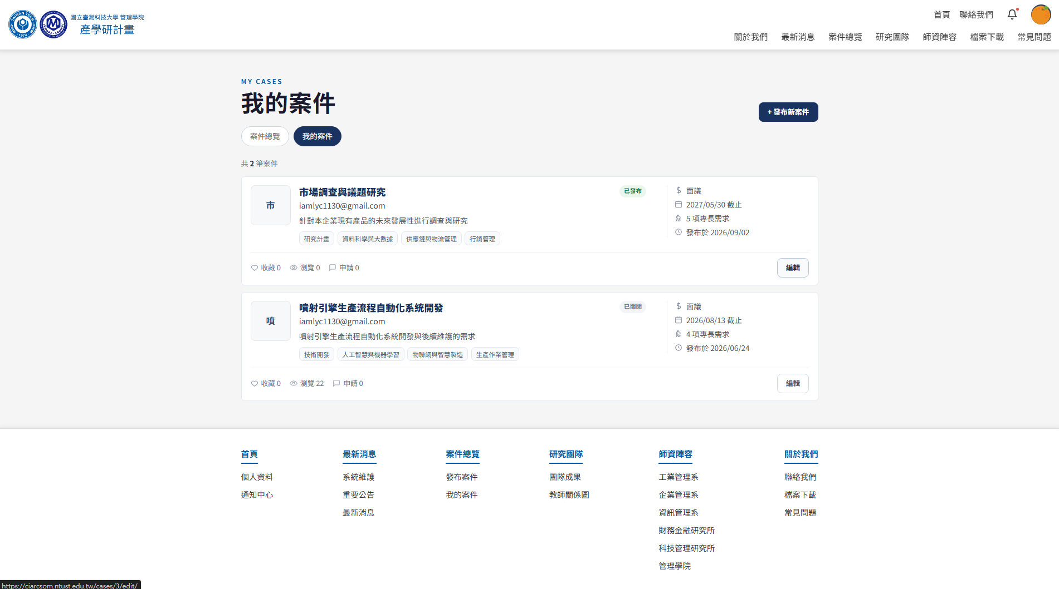

- 後續步驟比照「發布案件」操作即可。

